Министерство образования Оренбургской области
Государственное автономное профессиональное образовательное учреждение
«Оренбургский колледж экономики и информатики»
(ГАПОУ ОКЭИ)

Отделение программирования

ЛАБОРАТОРНАЯ РАБОТА №2

Форматирование текста с помощью текстового процессора

Выполнил студент: Ботвиновский Игорь Николаевич
Проверил: Шапуленкова Любовь Николаевна

Оренбург 2025

Большую популярность среди текстовых редакторов разных производителей получило приложение Word компании Microsoft. Вместе с приложениями Excel, PowerPoint, Access, OneNote, Outlook, Publisher текстовый редактор Word входит в состав пакета MS Office.
Microsoft Word предлагает пользователям широкий инструментарий для подготовки документов различного назначения: макетов книг, брошюр, отчетов, деловых писем, бланков и пр. С момента выхода первых версий MS Word претерпел большие изменения как в пользовательском интерфейсе, так и в функциональном наполнении. Так, начиная с выпуска 2007 г. в приложении введен новый ленточный интерфейс, изменивший подход к расположению меню и команд. Последние версии приложения позволяют удаленно работать над одним документом группам пользователей, надежно защищать документы от несанкционированного доступа с помощью шифрования и электронной цифровой подписи, а также предоставляют пользователям «облачный» сервис.

Текстовый редактор MS Word
Большую популярность среди текстовых редакторов разных производителей получило приложение Word компании Microsoft. Вместе с приложениями Excel, PowerPoint, Access, OneNote, Outlook, Publisher текстовый редактор Word входит в состав пакета MS Office.
Microsoft Word предлагает пользователям широкий инструментарий для подготовки документов различного назначения: макетов книг, брошюр, отчетов, деловых писем, бланков и пр. С момента выхода первых версий MS Word претерпел большие изменения как в пользовательском интерфейсе, так и в функциональном наполнении. Так, начиная с выпуска 2007 г. в приложении введен новый ленточный интерфейс, изменивший подход к расположению меню и команд. Последние версии приложения позволяют удаленно работать над одним документом группам пользователей, надежно защищать документы от несанкционированного доступа с помощью шифрования и электронной цифровой подписи, а также предоставляют пользователям «облачный» сервис.

Текстовый редактор MS Word

Большую популярность среди текстовых редакторов разных производителей получило приложение Word компании Microsoft. Вместе с приложениями Excel, PowerPoint, Access, OneNote, Outlook, Publisher текстовый редактор Word входит в состав пакета MS Office.
Microsoft Word предлагает пользователям широкий инструментарий для подготовки документов различного назначения: макетов книг, брошюр, отчетов, деловых писем, бланков и пр. С момента выхода первых версий MS Word претерпел большие изменения как в пользовательском интерфейсе, так и в функциональном наполнении. Так, начиная с выпуска 2007 г. в приложении введен новый ленточный интерфейс, изменивший подход к расположению меню и команд. Последние версии приложения позволяют удаленно работать над одним документом группам пользователей, надежно защищать документы от несанкционированного доступа с помощью шифрования и электронной цифровой подписи, а также предоставляют пользователям «облачный» сервис.

Текстовый редактор MS Word
Большую популярность среди текстовых редакторов разных производителей получило приложение Word компании Microsoft. Вместе с приложениями Excel, PowerPoint, Access, OneNote, Outlook, Publisher текстовый редактор Word входит в состав пакета MS Office.

Microsoft Word предлагает пользователям широкий инструментарий для подготовки документов различного назначения: макетов книг, брошюр, отчетов, деловых писем, бланков и пр. С момента выхода первых версий MS Word претерпел большие изменения как в пользовательском интерфейсе, так и в функциональном наполнении. Так, начиная с выпуска 2007 г. в приложении введен новый ленточный интерфейс, изменивший подход к расположению меню и команд. Последние версии приложения позволяют удаленно работать над одним документом группам пользователей, надежно защищать документы от несанкционированного доступа с помощью шифрования и электронной цифровой подписи, а также предоставляют пользователям «облачный» сервис.
- Средства копирования и размножения документов.
  - Средства оперативной полиграфии.
    - Офсетная печать.
    - Трафаретная печать.
  - Средства репрографии.
    - Электронно-графическое копирование.
    - Термографическое копирование.
- Средства административно-управленческой связи.
  - Средства недокументированной информации.
    - Телефонная связь.
    - Радиопоисковая связь.
  - Средства с документированием информации.

- Вставьте в документ номера страниц внизу по центру.
- Создайте верхний колонтитул. В левом углу колонтитула напечатайте Ваши Ф.И.О., в правом углу вставьте текущую дату.
- Предусмотрите, чтобы колонтитул на титульном листе не отображался.
- Сохраните созданный Вами документ Фамилия_Задание_1.

Задание №2. Работа с таблицами в документе Ход выполнения:
- Вставьте в новый документ таблицу и заполните её данными по образцу:
Ведомость на получение заработной платы
Номер цеха | Ф.И.О. | Сумма к выдаче
1 | Шарапов И. И. | 22000
2 | Зорин К. Р. | 13900
1 | Лужков Т. Ю. | 16000
3 | Пронин П. А. | 21000
1 | Козлов А. А. | 19000
2 | Сидоров П. П. | 20000
3 | Трошин Е. Е. | 15000
2 | Ермолаев Т. Г. | 23000
- Отсортируйте данные в таблице по цехам, а внутри каждого цеха по
Ф.И.О. рабочих в алфавитном порядке
- Добавьте две строки в конец таблицы и введите в них данные
1 | Самойлов Е.Е. | 17000
2 | Антонов Т.Г. | 24000
- Выполните повторно сортировку данных в таблицу с учетом добавленной в нее информации.
- Добавьте в конец таблицы строку, в крайней левой ячейке которой введите текст Итого. В крайнюю правую ячейку вставьте формулу для вычисления суммы по столбцу Сумма к выдаче.
- Добавьте столбец Начислено после столбца Ф.И.О. и введите в него данные (см. образец в п. 9). В итоговой строке добавьте формулу для вычисления суммы по столбцу Начислено.
- Удалите строки, содержащие информацию для Козлова А. А. и Ермолаева Т. Г. Обновите результаты вычислений формул.
- Вставьте строку, содержащую порядковые номера столбцов, после шапки таблицы:
- Отформатируйте таблицу, выровняйте ее и заголовок по центру страницы, установите внешние границы двойными линиями, заголовки в шапке таблицы выровняйте по центру ячеек. В результате выполненных действий таблица должна иметь вид:
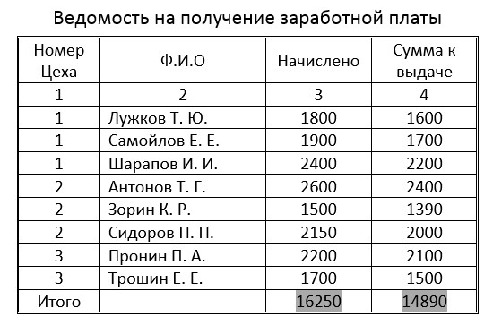
- Сохраните созданный Вами документ в своей папке под именем Фамилия_Задание_2.
- Заполните новую страницу текущего документа по образцу, приведенному ниже. Вставьте в таблицу необходимые формулы для вычислений.

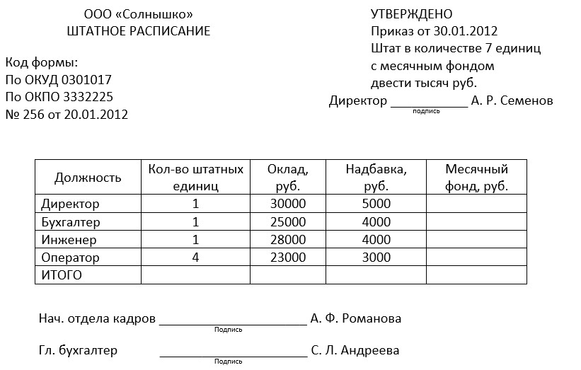
- Сохраните созданный Вами документ.
- На следующую страницу добавьте таблицу и заполните ее данными.
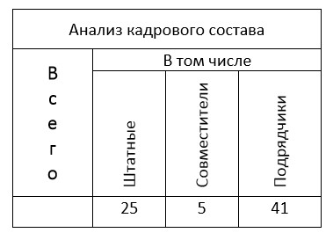
- Вставьте формулу для вычисления значения в поле Всего. Сохраните созданный Вами документ.

Задание №3 Работа с объектами
- Создайте новый документ и введите в него следующие математические формулы:
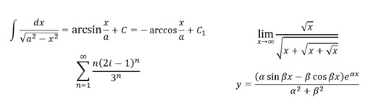
- Создайте в документе один из трех предложенных объектов SmartArt.

Объект 1 – Классификация языков программирования
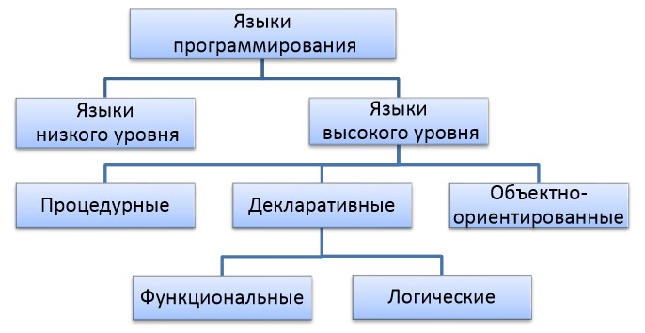
Объект 2 – Времена года
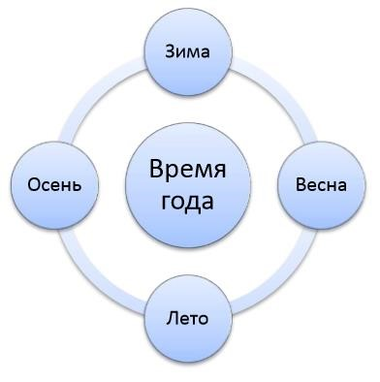
Объект 3 – Свойства информации
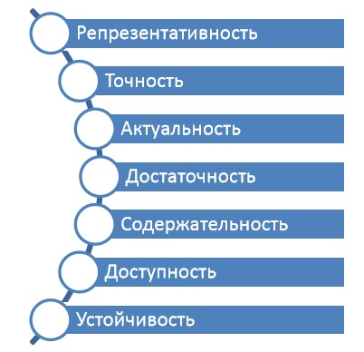
- Сохраните созданный Вами документ в своей папке под именем Фамилия_Задание_3.

Стригунов В. В., Шадрина Н. И., Берман Н. Д. Основы работы с текстовым редактором Microsoft Word 2010 : учеб. пособие. Хабаровск, 2013. 80 с.

